**Лабораторная работа № 26. Развертывание множества пакетов из единого образа.**

**Цель:** закрепить навыки управления контейнерами и понимание архитектуры Docker.

**Задачи:**

1. в созданном в предыдущей лабораторной работе контейнере с вики-движком через веб-интерфейс создайте страницу Page1 со своими ФИО.

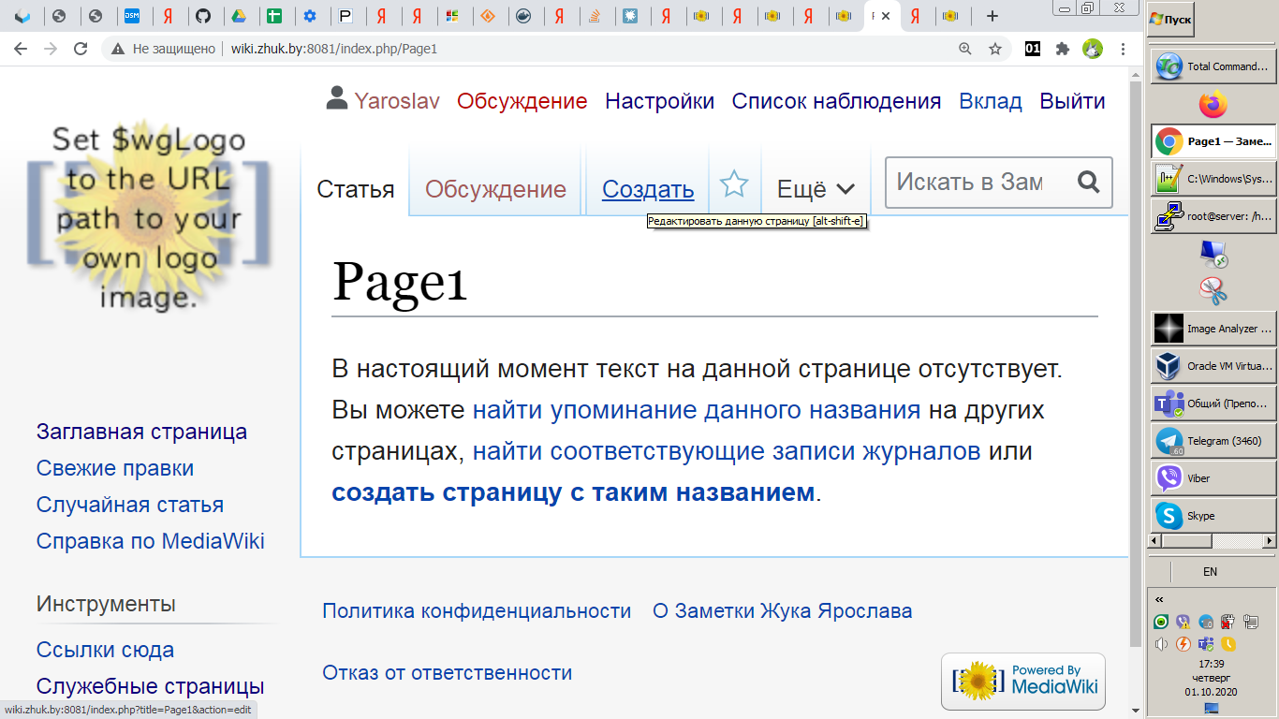

1. создайте резервную копию содержимого вики-движка с помощью команды maintenance/dumpBackup.php и скопируйте ее из контейнера на родительскую виртуальную машину с помощью команды docker cp:

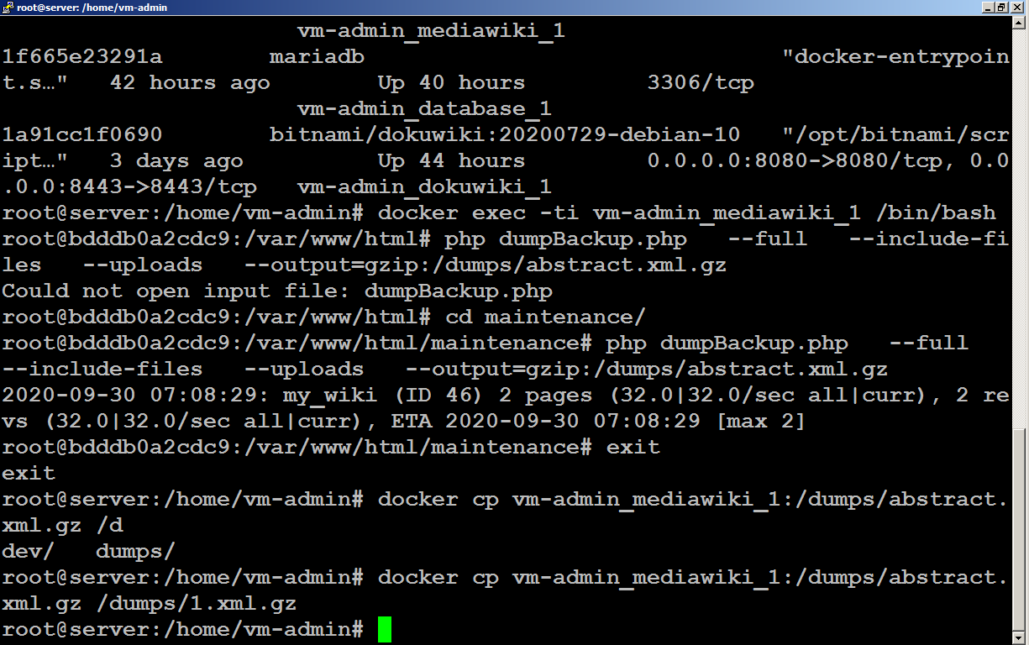

1. создайте на виртуальной машине новый файл в формате YAML для развертывания еще одного контейнера с вики-движком (вторым). В файле всем описываемым контейнерам необходимо изменить имя, например, дописав цифру «2», а также задать перенаправление другого порта виртуальной машины, например, 8082. Обратите внимание, что контейнер с базой данных работает внутри сети docker на отдельном хосте и не нуждается в новом порту:

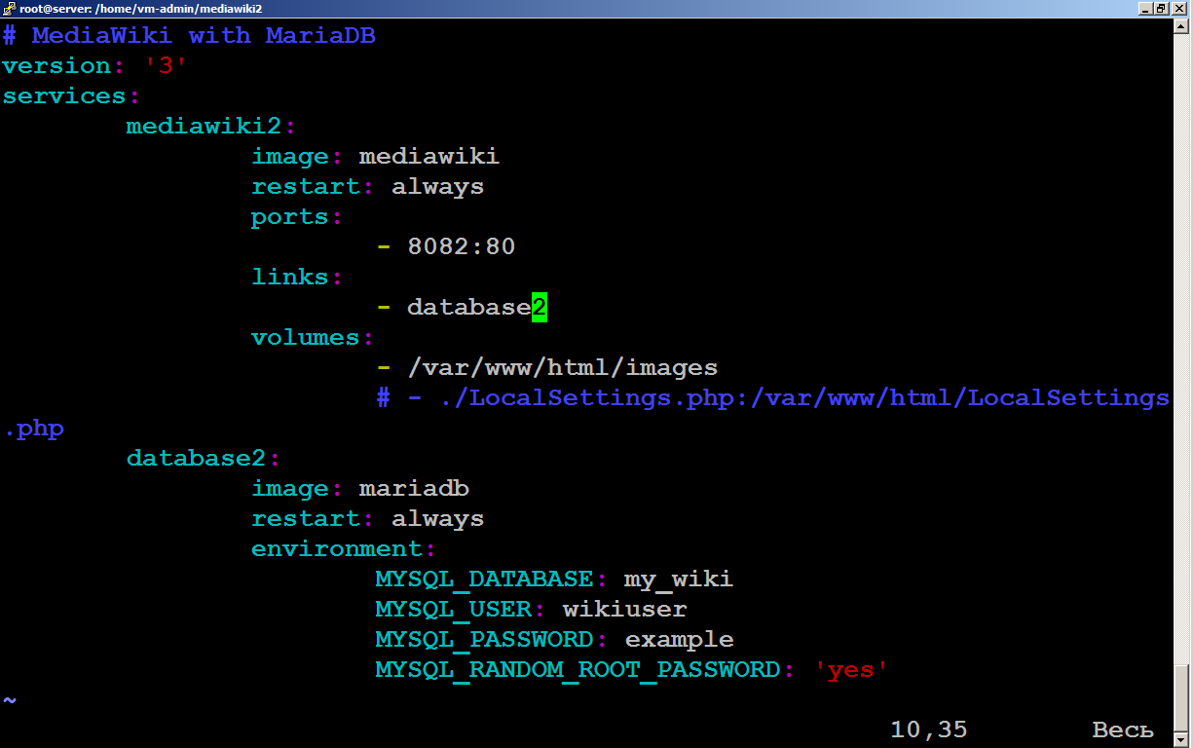

1. разверните в соответствии с созданным файлом новую пару контейнеров;
2. выполните начальную настройку второго вики-движка через веб-интерфейс;
3. дополните и передайте сформированный файл LocalSettings.php на виртуальную машину;
4. раскомментируйте и отредактируйте строчку файла в формате YAML для подключения файла LocalSettings.php к контейнеру со вторым вики-движком;
5. перезапустите контейнер со вторым вики-движком с учетом внесенных изменений;
6. через веб-интерфейс создайте на втором вики-движке страницу Page2 со своими ФИО;
7. выполните создание резервной кипи содержимого второго вики-движка аналогично п. 2;
8. разверните и настройте третий вики-движок аналогично пп. 3-8;
9. выполните передачу резервных копий содержимого первого и второго вики-движков в контейнер с третьим вики-движком;
10. выполните восстановление содержимого из резервных копий в третий вики-движок с помощью команд maintenance/importDump.php и maintenance/rebuildrecentchanges.php внутри контейнера с третьим вики-движком:

[https://www.mediawiki.org/wiki/Manual:Restoring_a_wiki_from_backup#From_an_XML_dump](https://www.mediawiki.org/wiki/Manual:Restoring_a_wiki_from_backup%23From_an_XML_dump)

**Порядок защиты лабораторной работы.**

Продемонстрировать в браузере шесть вкладок:

1. наличие страницы Page1 в первом вики-движке;
2. отсутствие страницы Page2 в первом вики-движке;
3. отсутствие страницы Page1 во втором вики-движке;
4. наличие страницы Page2 во втором вики-движке;
5. наличие страницы Page1 в третьем вики-движке;
6. наличие страницы Page2 в третьем вики-движке.